English worksheet unit ” The city: means of transportation and occupations ” N°8
Name: | Grade: 4°
Date:
Objective: OA1 Comprender textos leídos por un adulto o en formato audiovisual, breves y simples, como: rimas y chants; canciones; cuentos; diálogos.
OA7 Leer y demostrar comprensión de textos relacionados con temas conocidos o de otras asignaturas -la escuela, animales salvajes, partes de la casa y muebles, figuras geométricas, ocupaciones, lugares en la ciudad.
Class Objective: relacionar ocupaciones con lugares de trabajo
Contents: places of work
Instructions:
- Escribe la fecha y el objetivo de la clase y el contenido en tu cuaderno de inglés.
- Para poder realizar esta guía es muy importante que sigas cada una de las instrucciones de los enunciados.
Fecha de entrega: Esta guía debe ser enviada al correo del profesor pedro.rojas@colegio-josemanuelbalmaceda.cl más tardar el lunes 25 de mayo.
¡Hola chicos! Bienvenidos a la nueva clase de inglés, la semana pasada aprendimos sobre los trabajos y ocupaciones y para hacer un pequeño remind (recordar) practicaremos el vocabulario con el siguiente video
https://www.youtube.com/watch?v=2qDAmxooAr8

Hoy aprenderemos sobre los lugares en donde se desempeñan las ocupaciones que pudimos aprender la semana anterior.
Te recomiendo que tengas a mano la guía n°7 de inglés.

Places of works
Si hablamos de lugares de trabajos se nos vienen muchos lugares a la cabeza, pero con el siguiente ejemplo podemos entenderlo rápido y claramente. ¡Atención!
El profesor o profesora trabaja en la escuela

Esa misma frase al inglés queda de la siguiente manera:
The teacher works at the school
El verbo works que significa trabajar será clave para referirnos a los lugares de trabajo, pon atención a la siguiente estructura

Profession + works + place of work
Ej: the teacher works at the school
(el profesor trabaja en la escuela)

Ahora aprenderemos sobre el vocabulario de los places of works:

Restaurant: restaurant School: escuela Farm: granja
Hospital: Hospital Workshop: taller Stage: escenario

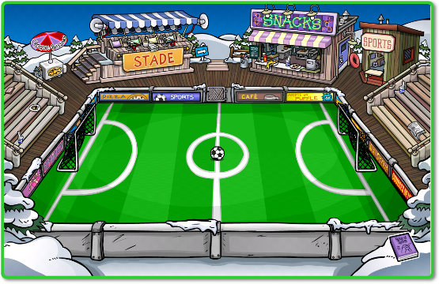
Stadium: estadio Ship: barco Supermaket: Supermercado

Activity: guiándote con el ejemplo dado anteriormente y además con la estructura, completa estas oraciones dando a conocer en el lugar en el cual trabajan.
- The teacher
- The chef
- The farmer
- The doctor
- The carpenter
- The magician
- The singer
- The soccer player
- The sailor
- The shop keeper

Escribe en este cuadro con tus palabras sobre lo que pudiste aprender en la clase de hoy, y da un ejemplo una oración de la materia vista en esta clase.
>>>

SOLUCIONARIO O RESPUESTA ESPERADA
NÚMERO DE PREGUNTA | RESPUESTA
1 | At the school
2 | At the restaurant
3 | At the farm
4 | At the hospital
5 | At the workshop
6 | At the stage
7 | At the stage
8 | At the stadium
9 | At the ship
10 | At the supermaket

